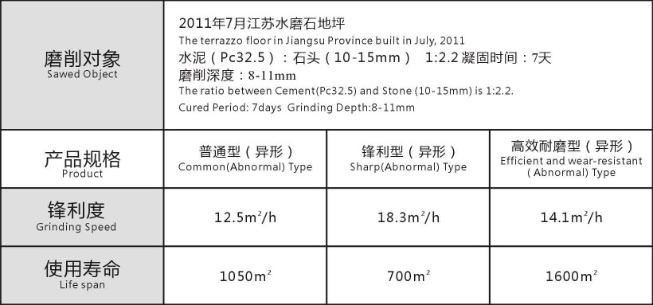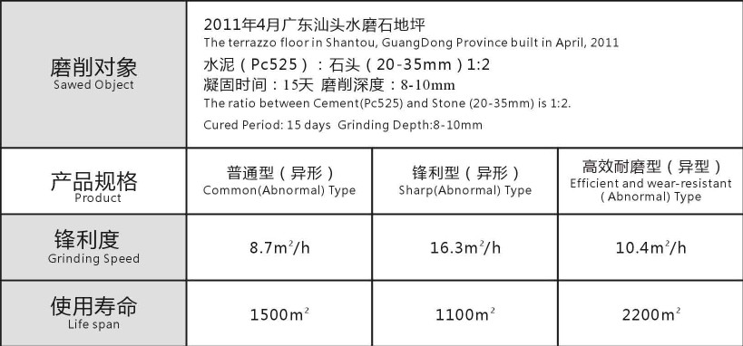
型号：粗磨、细磨、精磨、圆形、异型
名称：金刚石圆磨块
品牌：郑州嵩山
加工对象： 打磨石材，混凝土，水磨石、陶瓷等非金属材料。
加工工艺：冷压成形——热压烧结工艺
使用机器：250/350金刚石磨块机器。
嵩山金刚石磨块突出特点： 高速打磨石材、混凝土、水磨石、耐火材料，寿命长，（锋利耐用）、稳定性强，性价比高、使用效率高(可以达到国内同类产品的2-3倍的效率)等特点。
嵩山金刚石磨块规格：
嵩山金刚石粗磨块（圆形）12mm高；金刚石粒度40#-60#
嵩山金刚石细磨块（圆形）12mm高;金刚石粒度140#-170#
嵩山金刚石精磨块（圆形）12mm高；金刚石粒度325#-400#
嵩山金刚石粗磨块（异形）12mm高；金刚石粒度40#-60#
嵩山金刚石高效金刚石磨块（异形）14mm高；金刚石粒度35#-60#
嵩山金刚石高效金刚石磨块（圆形）14mm高；金刚石粒度35#-60#
嵩山金刚石磨块使用方法：加水打磨
嵩山金刚石磨块材质：金刚石
嵩山金刚石磨块产地：中国·郑州嵩山

